Отчет по лабораторной работе №2

Шифры перестановки

Арам Грачьяевич Саргсян

Содержание

# 1 Цель работы

Познакомиться с шифрами перестановки

# 2 Задание

1. Реализовать шифр маршрутной перстановки
2. Реализовать шифр с помощью решеток
3. Реализовать шифр Виженера

# 3 Теоритическое введение

## 3.1 Маршрутное шифрование

Для шифрования открытый текст разбивается на блоки равной длины, равному произведению чисел mn. Если последний блок получится меньше остальных, то в него следует дописать требуемое количество символов. Буквы выписывают по столбцам, внизу приписывается пароль из неповторяющихся букв. В ответе будут столбцы по алфавитному порядку букв пароля.

## 3.2 Шифрование с помощью решеток

Для начала рассматиравется квадрат размерности k. Потом квадрат дополняется его поворотными вариациями. После из квадрата вырезаются числа от 1 до $k^{2}$. И так последовательно заполняется текст в решетки. Остальое аналогично маршрутному шифрованию.

## 3.3 Шифр Виженера

Открытый текст разбивается на длину n. Исходный текст и пароль сопоставляются к друг другу. И выбирается буква согласно соответствию таблице.

# 4 Выполнение лабораторной работы

1 Я реализовал маршрутное шифрование (рис. 1).

import java.util.ArrayList;  
import java.util.Collections;  
import java.util.Scanner;  
  
public class MarhsrutCipher {  
 public static void main(String[] args) {  
 Scanner scanner = new Scanner(System.in);  
 System.out.print("Введите текст: ");  
 String text = scanner.nextLine().replace(" ", "");  
 System.out.print("Введите число n: ");  
 int n = scanner.nextInt();  
 System.out.print("Введите число m: ");  
 int m = scanner.nextInt();  
 scanner.nextLine(); // Очистить буфер сканера  
 System.out.print("Введите пароль: ");  
 String passwd = scanner.nextLine();  
 ArrayList<ArrayList<Character>> lists = new ArrayList<>();  
 int it = 0; // итератор  
 // Заполняем массив символами из текста  
 for (int i = 0; i < m; i++) {  
 ArrayList<Character> row = new ArrayList<>();  
 for (int j = 0; j < n; j++) {  
 if (it < text.length()) {  
 row.add(text.charAt(it));  
 it++;  
 } else {  
 row.add('a'); // Добавляем 'a', если текст закончился  
 }  
 }  
 lists.add(row);  
 }  
 // Добавляем пароль в качестве последней строки  
 ArrayList<Character> lis = new ArrayList<>();  
 for (int i = 0; i < n; i++) {  
 lis.add(passwd.charAt(i));  
 }  
 lists.add(lis);  
 // Выводим таблицу  
 for (ArrayList<Character> list : lists) {  
 System.out.println(list);  
 }  
 // Создаем отсортированный список из последней строки  
 ArrayList<Character> list = new ArrayList<>(lists.getLast());  
 Collections.sort(list);  
 StringBuilder result = new StringBuilder();  
 for (Character c : list) {  
 int index = lists.getLast().indexOf(c);  
 for (int i = 0; i < lists.size() - 1; i++) { // Исключаем последнюю строку  
 result.append(lists.get(i).get(index));  
 }  
 }  
 System.out.println(result);  
 scanner.close();  
 }  
}

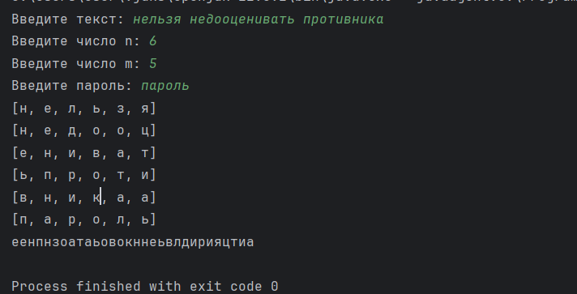

Рис. 1: Вывод работы маршрутного шифрования

2 Я реализовал шифр решеткой (рис. 2).

import java.util.*;  
import java.util.Scanner;  
  
public class CardanGrille {  
  
 public static void printMatrix(List<List<String>> lists1) {  
 for (List<String> row : lists1) {  
 for (String elem : row) {  
 System.out.print(elem + " ");  
 }  
 System.out.println();  
 }  
 }  
  
 public static List<List<String>> rotate90(List<List<String>> matrix) {  
 List<List<String>> rotated = new ArrayList<>();  
 int size = matrix.size();  
 for (int i = 0; i < size; i++) {  
 List<String> row = new ArrayList<>();  
 for (int j = size - 1; j >= 0; j--) {  
 row.add(matrix.get(j).get(i));  
 }  
 rotated.add(row);  
 }  
 return rotated;  
 }  
  
 public static void removeElement(List<List<String>> largelist, String inn, int k) {  
 for (int i = 0; i < k * 2; i++) {  
 for (int j = 0; j < k * 2; j++) {  
 if (largelist.get(i).get(j).equals(inn)) {  
 largelist.get(i).set(j, " ");  
 return;  
 }  
 }  
 }  
 }  
  
 public static void cardanGrille() {  
 Scanner scanner = new Scanner(System.in);  
 System.out.print("Введите число k: ");  
 int k = scanner.nextInt();  
 scanner.nextLine(); // Захват символа новой строки после nextInt()  
 int s = 1;  
  
 // Инициализация основной матрицы  
 List<List<String>> lists = new ArrayList<>();  
 for (int i = 0; i < k; i++) {  
 List<String> row = new ArrayList<>();  
 for (int j = 0; j < k; j++) {  
 row.add(String.valueOf(s));  
 s++;  
 }  
 lists.add(row);  
 }  
  
 // Вращаем матрицы  
 List<List<String>> lists1 = rotate90(lists);  
 List<List<String>> lists2 = rotate90(lists1);  
 List<List<String>> lists3 = rotate90(lists2);  
  
 // Создаем и заполняем больший массив  
 List<List<String>> largelist = new ArrayList<>();  
 for (int i = 0; i < k * 2; i++) {  
 List<String> row = new ArrayList<>(Collections.nCopies(k * 2, "1"));  
 largelist.add(row);  
 }  
  
 // Заполняем больший массив элементами вращенных матриц  
 for (int i = 0; i < k; i++) {  
 for (int j = 0; j < k; j++) {  
 largelist.get(i).set(j, lists.get(i).get(j));  
 }  
 }  
  
 int i1 = 0, j1 = 0;  
 for (int i = 0; i < k; i++) {  
 for (int j = k; j < k * 2; j++) {  
 largelist.get(i).set(j, lists1.get(i1).get(j1));  
 j1++;  
 }  
 j1 = 0;  
 i1++;  
 }  
  
 i1 = 0;  
 for (int i = k; i < k * 2; i++) {  
 for (int j = k; j < k * 2; j++) {  
 largelist.get(i).set(j, lists2.get(i1).get(j1));  
 j1++;  
 }  
 j1 = 0;  
 i1++;  
 }  
  
 i1 = 0;  
 for (int i = k; i < k * 2; i++) {  
 for (int j = 0; j < k; j++) {  
 largelist.get(i).set(j, lists3.get(i1).get(j1));  
 j1++;  
 }  
 j1 = 0;  
 i1++;  
 }  
  
 // Печать матрицы  
 printMatrix(largelist);  
  
 System.out.print("Введите текст: ");  
 String text = scanner.nextLine().replace(" ", "");  
  
 // Матрица для хранения зашифрованного текста  
 List<List<String>> largelistA = new ArrayList<>();  
 for (int i = 0; i < k * 2; i++) {  
 largelistA.add(new ArrayList<>(Collections.nCopies(k * 2, " ")));  
 }  
  
 // Удаляем элементы для дальнейшего заполнения  
 List<String> li = new ArrayList<>();  
 for (int i = 1; i <= k * k; i++) {  
 li.add(String.valueOf(i));  
 }  
  
 for (String inn : li) {  
 removeElement(largelist, inn, k);  
 }  
  
 for (int rot = 0; rot < 4; rot++) {  
 // Проходим по решетке (largelist), ищем позиции для вставки текста  
 for (int i = 0; i < k * 2; i++) {  
 for (int j = 0; j < k * 2; j++) {  
 // Если в решетке отверстие (" "), и текст ещё не закончился  
 if (largelist.get(i).get(j).equals(" ") && !text.isEmpty()) {  
 // Вставляем символ текста в ту же позицию в largelistA  
 largelistA.get(i).set(j, String.valueOf(text.charAt(0)));  
 // Удаляем первый символ из строки текста  
 text = text.substring(1);  
 }  
 }  
 }  
 // Вращаем решетку на 90 градусов  
 largelist = rotate90(largelist);  
 }  
  
  
  
  
  
 // Печатаем зашифрованную матрицу  
 printMatrix(largelistA);  
  
 // Вводим пароль  
 System.out.print("Введите пароль: ");  
 StringBuilder password = new StringBuilder(scanner.next());  
 if (password.length() > k * 2) {  
 password = new StringBuilder(password.substring(0, k * 2));  
 } else {  
 while (password.length() < k * 2) {  
 password.append("а");  
 }  
 }  
  
 // Добавляем строку пароля в матрицу  
 largelistA.add(Arrays.asList(password.toString().split("")));  
 printMatrix(largelistA);  
  
 // Шифрование текста с сортировкой пароля  
 StringBuilder result = new StringBuilder();  
 List<String> sortedList = new ArrayList<>(largelistA.get(largelistA.size() - 1));  
 Collections.sort(sortedList);  
  
 for (String elem : sortedList) {  
 int index = largelistA.get(largelistA.size() - 1).indexOf(elem);  
 for (int i = 0; i < largelistA.size() - 1; i++) {  
 result.append(largelistA.get(i).get(index));  
 }  
 }  
 // Выводим результат  
 System.out.println(result.toString().replace(" ", ""));  
 }  
 public static void main(String[] args) {  
 cardanGrille();  
 }  
}

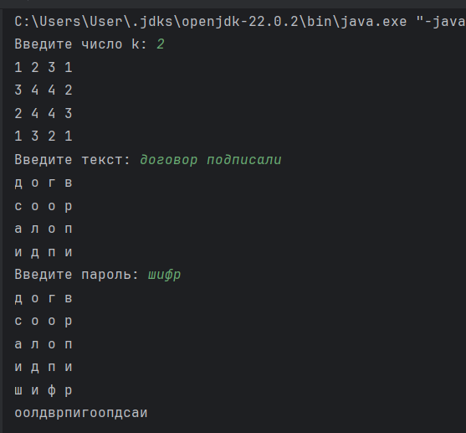

Рис. 2: Вывод результата шифра решеткой

1. Я реализовал шифр Виженера (рис. 3).

import java.util.Scanner;  
  
public class Vigener {  
 public static void main(String...s){  
 // Создаем объект Scanner для ввода данных с клавиатуры  
 Scanner scanner = new Scanner(System.in);  
 // Ввод исходного сообщения  
 System.out.print("Введите сообщение: ");  
 String msg = scanner.nextLine();  
 // Ввод ключа  
 System.out.print("Введите ключ: ");  
 String key = scanner.nextLine();  
 int msgLen = msg.length();  
 int keyLen = key.length();  
 int i, j;  
 char[] newKey = new char[msgLen];  
 char[] encryptedMsg = new char[msgLen];  
  
 // Генерация нового ключа циклическим образом равным длине исходного сообщения  
 for(i = 0, j = 0; i < msgLen; ++i, ++j){  
 if(j == keyLen)  
 j = 0;  
 newKey[i] = key.charAt(j);  
 }  
 // Шифрование  
 for(i = 0; i < msgLen; ++i)  
 encryptedMsg[i] = (char)(((msg.charAt(i) + newKey[i]) % 32) + 'А');  
  
 // Вывод результатов  
 System.out.println("Исходное сообщение: " + msg);  
 System.out.println("Ключ: " + key);  
 System.out.println("Сгенерированный ключ: " + String.valueOf(newKey));  
 System.out.println("Зашифрованное сообщение: " + String.valueOf(encryptedMsg));  
  
 // Закрываем сканер  
 scanner.close();  
 }  
}

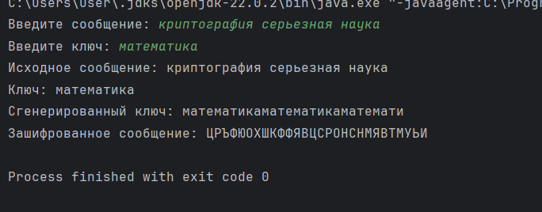

Рис. 3: Вывод результата шифра Виженера

# 5 Выводы

Я познакомился с шифрами перестановки.